***Practico de Física Experimental 2***

**Practico Nº1 Trabajo con el Simulador**

**Marco teórico:**

**Corriente eléctrica**

La corriente eléctrica es el flujo de carga eléctrica que recorre un material.​ Se debe al movimiento de las cargas (normalmente electrones) en el interior del mismo. Al caudal de corriente (cantidad de carga por unidad de tiempo) se le denomina intensidad de corriente eléctrica (representada comúnmente con la letra I). En el Sistema Internacional de Unidades se expresa en culombios por segundo (C/s), unidad que se denomina amperio (A). Una corriente eléctrica, puesto que se trata de un movimiento de cargas, produce un campo magnético, un fenómeno que puede aprovecharse en el electroimán. El instrumento usado para medir la intensidad de la corriente eléctrica es el galvanómetro que, calibrado en amperios, se llama amperímetro, colocado en serie con el conductor por el que circula la corriente que se desea medir.

**Circuito eléctrico**

Un circuito es cualquier trayectoria a lo largo de la cual circulen la corriente eléctrica.  
Para que haya un flujo continuo debe haber un circuito completo.

**Intensidad de corriente**

La intensidad de corriente que circula por un cable en un circuito se define como el cociente entre la carga que pasó por el conductor y el tiempo transcurrido: I =q/t.

El amperímetro es el instrumento de medida que mide la intensidad de corriente que pasa por un conductor. Se debe conectar en serie, de modo que la corriente que fluye en el punto del circuito a medir pase a través del instrumento y se pueda realizar la medición. Para que este instrumento no altere significativamente el comportamiento del circuito se fabrican de muy baja resistencia interna.

Así como sucede con los voltímetros, hay analógicos y digitales. El amperímetro digital indica el valor de intensidad de corriente medida con un número, y con un signo su sentido.

Para realizar la conexión de un amperímetro a un circuito, se utilizan cables conectores a los bornes. En general el cable y borne negro corresponde al polo negativo y los rojos al positivo. Según el sentido convencional de la corriente, se considera que son las cargas positivas las que se mueven desde el borne positivo (rojo) al borne negativo (negro), pero según el sentido real, son las cargas negativas las que circulan desde el borne negativo (negro) hacia el borne positivo (rojo). En los amperímetros, las medidas se rigen según el sentido convencional, por lo que el signo positivo de su medida indica un desplazamiento de las cargas desde el borne rojo al borne negro.

**Circuitos de corriente continua: Resistores en serie**

Si los resistores están en serie, la corriente I debe ser la misma en todos ellos.

Al aplicar V = IR a cada resistor, se obtiene:

Vax=IR1

Vxy=IR2

Vyb=IR3

Las diferencias de potencial a través de cada resistor no necesitan ser las mismas (exceptopara el caso especial en que las tres resistencias son iguales). La diferencia de potencial Vab a través de toda la combinación es la suma de estas diferencias de potencial  
individuales:

Vab=Vax+Vxy+Vyb=I(R1+R2+R3)

Por lo que Vab/I=R1+R2+R3

LA razon Vab/I es la resistencia equivalente Req. Entonces:

Req=R1+R2+R3  
y se puede generalizar a cualquier número de resistores.

​

La resistencia equivalente de cualquier número de resistores en serie es igual a la suma de sus resistencias individuales.

## Circuito de corriente continua: Resistor en paralelo

Si los resistores están en paralelo, la corriente a través de cada resistor no necesita ser la misma. Pero la diferencia de potencial entre las terminales de cada resistor debe ser la misma e igual a Vab. (Recuerde que la diferencia de potencial entre dos puntos cualesquiera no depende de la trayectoria tomada entre los puntos.) Denotemos las corrientes en los tres resistores con I1,  
I2 e I3. Luego, de I = V/R:

I1=Vab/R1

I2=Vab/R2

I3=Vab/R3

En general, la corriente es diferente a través de cada resistor. Como la carga no se acumula o escapa del punto a, la corriente total I debe ser la suma de las tres corrientes en los resistores:

I/Vab=1/R1+1/R2+1/R3

Como I/ Vab equivale a 1/Req:

1/Req=1/R1+1/R2+1/R3

Lo que se puede generalizar a cualquier número de resistores.

​

Para cualquier número de resistores en paralelo, el recíproco de la resistencia equivalente es igual a la suma de los recíprocos de sus resistencias individuales.

## Instrumentos de medida

### Amperímetros:

Un instrumento medidor de corriente por lo general se conoce como amperímetro (o miliamperímetro, microamperímetro, etcétera, según su escala). Un  amperímetro siempre mide la corriente que pasa a través de él.

Un amperímetro ideal, tendría una resistencia igual a cero, por lo que si se incluyera en un ramal de un circuito no se afectaría a la corriente que circula por el ramal.  
Los amperímetros reales siempre tienen una resistencia finita, pero es deseable que sea tan pequeña como sea posible.

​

Un medidor puede adaptarse para medir corrientes mayores que su lectura de escala completa si se conecta a él un resistor en paralelo que desvíe parte de la corriente de la bobina del medidor. El resistor en paralelo se llama resistor de derivación o simplemente derivación, y se denota como Rsh (por las iniciales de shunt, que en inglés significa derivación).  
Suponga que se desea convertir un medidor con corriente de escala completa Ifs y resistencia de bobina Rc en un amperímetro con lectura de escala completa Ia. Para determinar la resistencia de derivación Rsh que se necesita, observe que, con la desviación de escala completa, la corriente total a través de la combinación en paralelo es  
Ia, la corriente a través de la bobina del medidor es Ifs, y la corriente que pasa a través de la derivación es la diferencia Ia - Ifs. La diferencia de potencial Vab es la misma para ambas trayectorias; por lo tanto

IfsRc=(Ia-Ifs)Rsh

### Voltímetros

Este mismo medidor básico también se puede utilizar para medir la diferencia de potencial o voltaje. El dispositivo que mide el voltaje se llama voltímetro (o milivoltímetro, entre otros nombres, según sea su escala de medición). Un voltímetro siempre mide la diferencia de potencial entre dos puntos a los que deben conectarse sus terminales.

Un voltímetroideal tendría resistencia infinita, por lo que si se lo conectara entre dos puntos de un circuito no se alteraría ninguna de las corrientes. Los voltímetros reales siempre tienen resistencia finita, pero un voltímetro debería tener resistencia suficientemente grande como para que al conectar el aparato a un circuito, las otras corrientes no cambien  
de manera apreciable.

Materiales:

* Simulador:
  + Fuente de corriente continúa
  + Cables
  + 2 Capacitores (0,7F y 0,5F)
  + Voltímetro
  + 3 Interruptores

Procedimiento:

1. Armamos el circuito como indica la figura. Utilizamos una fuente de 0,5V.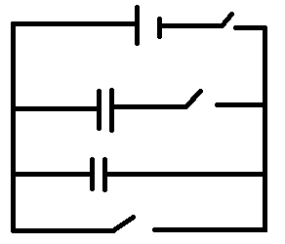

2. Cerrar el primer interruptor y medimos el voltaje inicial del capacitor.

3. Cerramos el segundo interruptor y volvemos a medir el voltaje, voltaje vinal de capacitor.

4. Cerramos el tercer interruptor para descargar el circuito.

5. Cambiamos el voltaje de la fuente y repetimos paso 2, 3 y 4 para una fuente de 1V, 1,5V, 2V, 2,5V, 3V, 3,5V, 4V, 4,5Vy 5V

Datos:

|  |  |  |  |  |
| --- | --- | --- | --- | --- |
| C1(F) | Vi(V) | C2(F) | Vf(V) | C1+C2(F) |
| 0,7 | 0,5 | 0,5 | 0,293 | 1,2 |
| 0,7 | 1,0 | 0,5 | 0,583 | 1,2 |
| 0,7 | 1,5 | 0,5 | 0,875 | 1,2 |
| 0,7 | 2,0 | 0,5 | 1,167 | 1,2 |
| 0,7 | 2,5 | 0,5 | 1,458 | 1,2 |
| 0,7 | 3,0 | 0,5 | 1,750 | 1,2 |
| 0,7 | 3,5 | 0,5 | 2,042 | 1,2 |
| 0,7 | 4,0 | 0,5 | 2,333 | 1,2 |
| 0,7 | 4,5 | 0,5 | 2,625 | 1,2 |
| 0,7 | 5,0 | 0,5 | 2,917 | 1,2 |

Análisis y Gráficos:

|  |  |  |  |
| --- | --- | --- | --- |
| Qi(C) | Qf(C) | Ui(J) | Uf(J) |
| 0,350 | 0,352 | 0,088 | 0,052 |
| 0,700 | 0,700 | 0,350 | 0,204 |
| 1,050 | 1,050 | 0,788 | 0,459 |
| 1,400 | 1,400 | 1,400 | 0,817 |
| 1,750 | 1,750 | 2,188 | 1,275 |
| 2,100 | 2,100 | 3,150 | 1,838 |
| 2,450 | 2,450 | 4,288 | 2,502 |
| 2,800 | 2,800 | 5,600 | 3,266 |
| 3,150 | 3,150 | 7,088 | 4,134 |
| 3,500 | 3,500 | 8,750 | 5,105 |

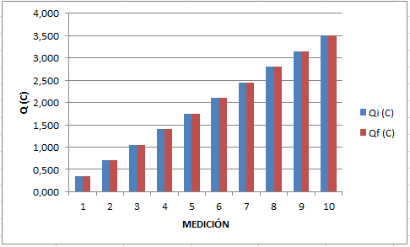

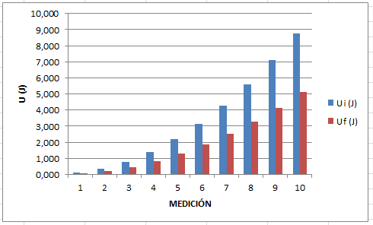

Conclusión:

La carga total del circuito se conserva.

La energía del circuito disminuye luego de conectar el segundo capacitor.

**Actividad con simulador:**

En esta actividad usaremos el simulador de cargas y campos eléctricos de PHET: <https://phet.colorado.edu/sims/html/charges-and-fields/latest/charges-and-fields_es.html>

En el simulador, agregue la grilla y el indicador de longitud (valores).

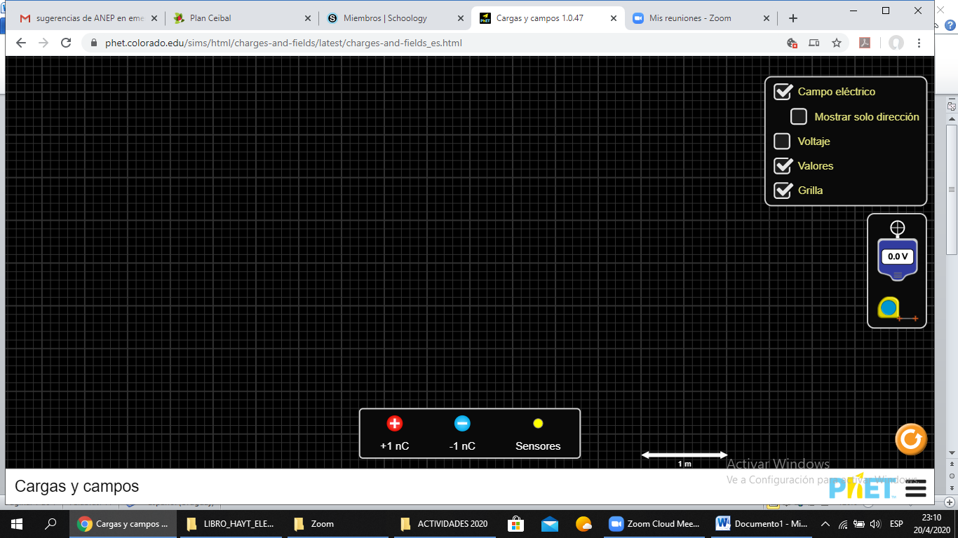

Desmarque el campo eléctrico. Coloque una cargas de +2nC en la posición indicada por la figura.

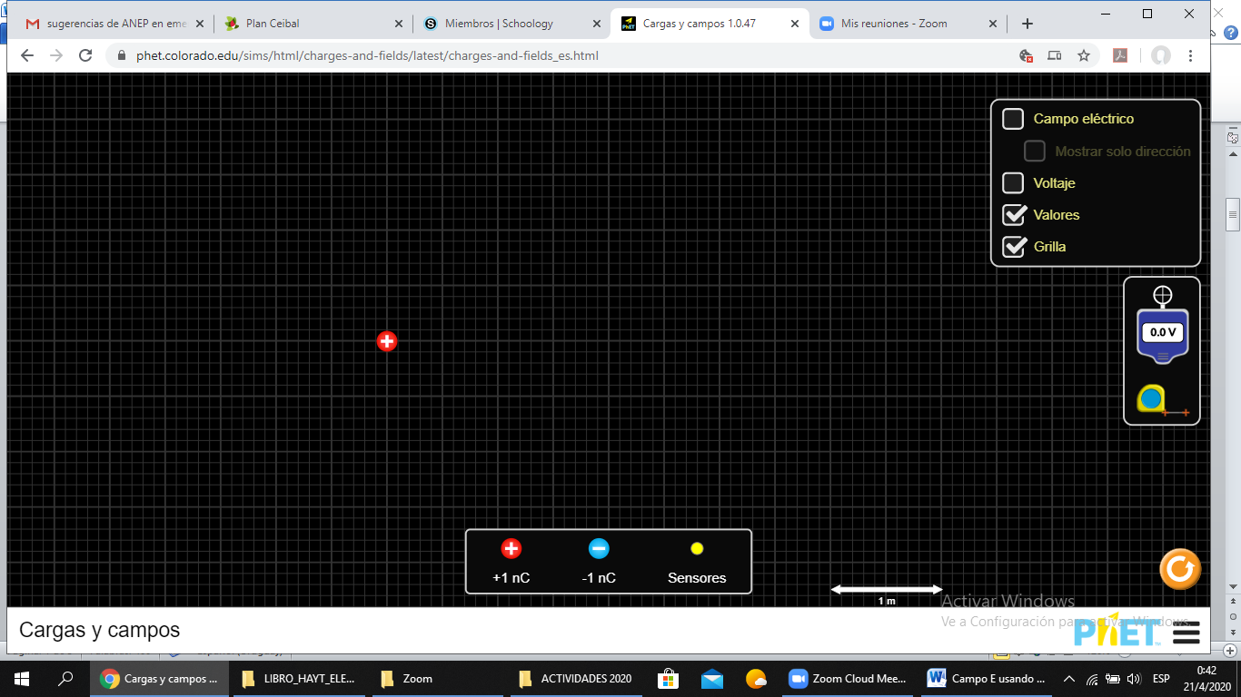

Utilizando la ecuación de módulo del campo eléctrico, , donde y r es la posición del punto respecto a la carga q, determine el campo eléctrico en un punto a 2m de la carga.

Verifique el resultado utilizando la carga de prueba (sensor amarillo). Analice lo mismo en cuatro puntos del plano que estén a dos metros de la carga. Represente lo que se ha obtenido.

***Aclaración:*** *El vector rojo, sobre la carga de prueba es el campo eléctrico. Su unidad es 1V/m, que es equivalente a 1N/C (1 V/m = 1 N/C).*

Presente el resultado en este espacio:

|  |
| --- |
| 9.109x1.10-9=2,25N/C  22 |

Ejercicio 1.

Repita el procedimiento y registre los resultados para:

1. una carga negativa de -1nC,
2. una carga positiva de 2nC,
3. una carga de -3nC

Resumen de resultados:

|  |
| --- |
| a)  9.109x(-1.10-9)=-2,25N/C  22 |
| b) 9.109x2.10-9=4,50N/C  22 |
| c) 9.109x(-3.10-9=)=6,75N/C  22 |

Reinicie el simulador. Desmarque el campo eléctrico, marque las opciones valores y grilla. Coloque una carga de +4nC en la posición inicial. Calcule el módulo del campo eléctrico producido por la carga en los puntos ubicados a 1 m de ella. Utilice el simulador para confirmar el cálculo.

Ejercicio 2

1. Modifique la posición de la carga de prueba (sensor amarillo) hasta conseguir que el módulo del campo eléctrico se reduzca a la mitad de su valor. El resultado es:

2,8

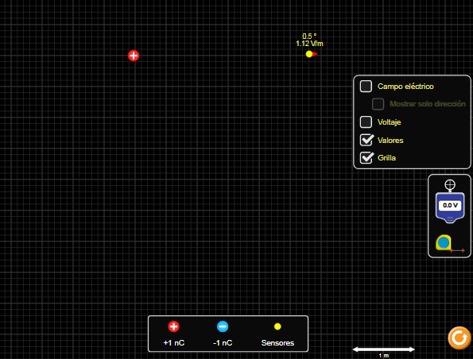

Utilizando la ecuación del módulo del campo eléctrico, realice el cálculo que permita explicar este resultado.

9.109x1.10-9=1,125N/C

r2

9.109x1.10-9=1,125N/C x r2

9.109x1.10-9= r2

1,125N/C

√

9.109x1.10-9= r

1,125N/C

2,8m=r

1. ¿A qué distancia estima usted que el módulo del campo eléctrico original se reduce 9 veces? Su estimación:

3 veces la distancia

Verifique con el simulador y realice el cálculo que permita explicar el resultado.

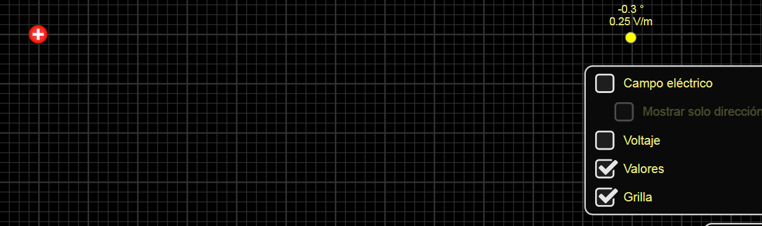

9.109x1.10-9=0,25N/C

r2

9.109x1.10-9=0,25N/C x r2

9.109x1.10-9= r2

0,25N/C

√

9.109x1.10-9= r

0,25N/C

6m=r

Reinicie el simulador. Desmarque el campo eléctrico, marque las opciones valores y grilla. Coloque dos cargas de +1nC separadas 3m entre sí. Por ejemplo, del siguiente modo.

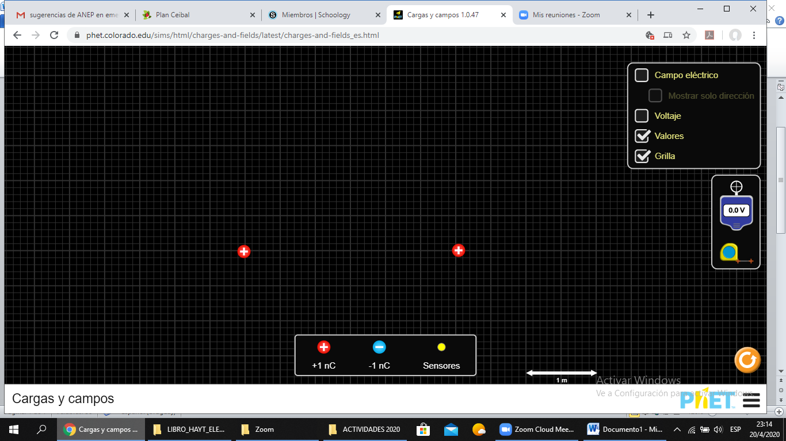

Mueva la carga positiva de prueba (sensor amarillo) sobre la recta que determinan las dos cargas de 1nC. Identifique la posición donde El campo eléctrico es nulo.

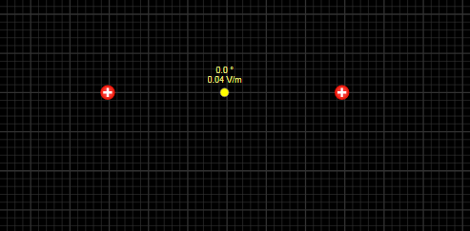

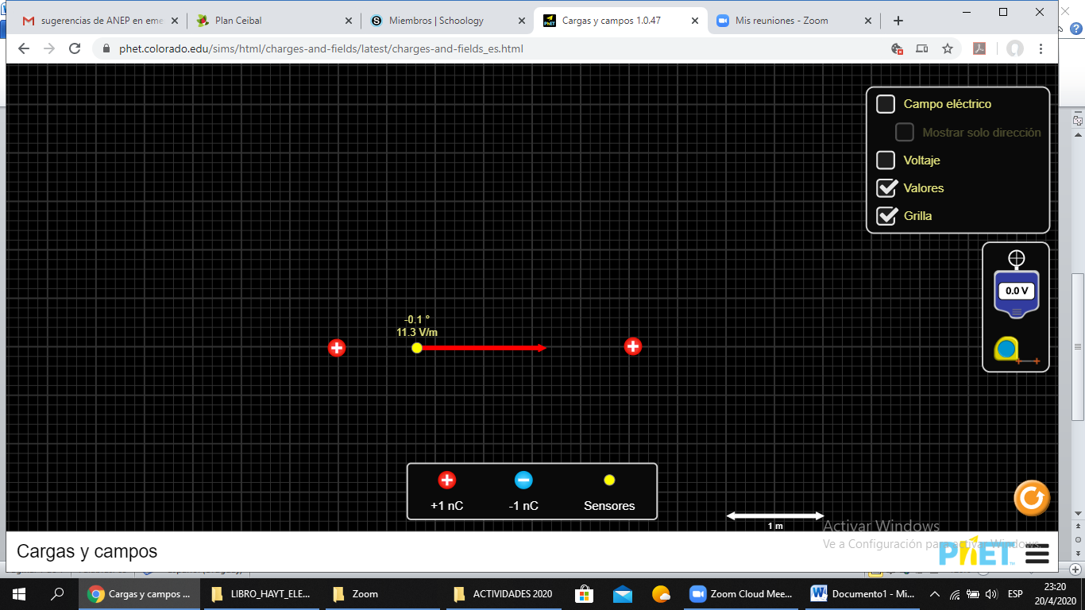

Realice un diagrama que indique dónde se ubica el punto de campo nulo para esa distribución de cargas. Explique por qué ocurre eso.

|  |
| --- |
| A la mitad de la distancia entre las 2 cargas. Eso ocurre porque los campos de las dos cargas tienen igual modulo y dirección pero sentidos opuestos, por lo que se anulan. |

Mueva las cargas de +1nC hasta que estén separadas 2m entre sí. Coloque la carga de prueba (sensor amarillo) en la posición que se indica en el siguiente diagrama (sobre la mediatriz del segmento determinado por las cargas anteriores). Explique porqué el campo eléctrico apunta en esa dirección.

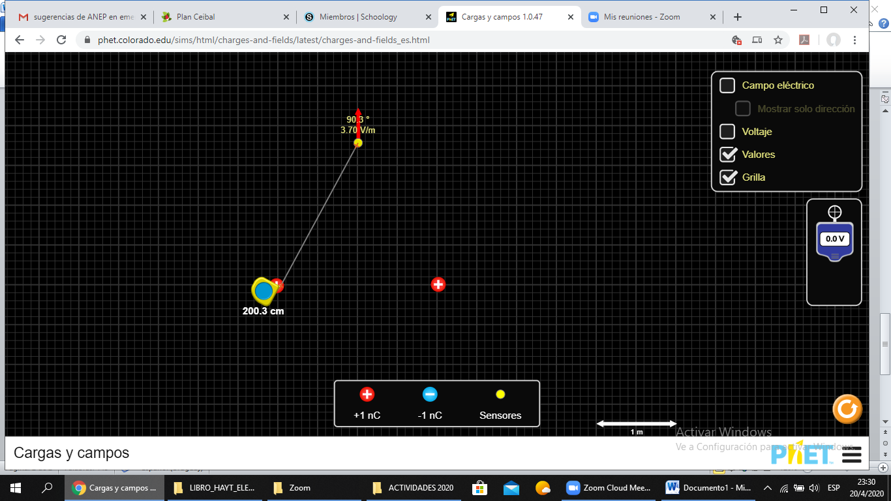

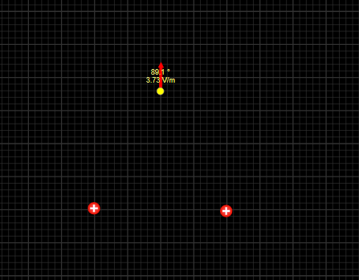

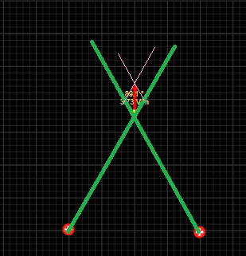

La suma de los campos apunta hacia arriba pues las componentes horizontales del campo eléctrico de las cargas son igual en dirección y modulo y tienen sentidos opuestos, por lo que se anulan, mientras que las componentes verticales se suman pues tiene igual dirección y sentido. Y el campo de cargas positivas apunta hacia afuera.

Ejercicio 3

Reinicie el experimento y repita los procesos anteriores con:

1. dos cargas negativas de -1nC,
2. una carga positiva de +1nC y una carga negativa de -1nC.

Registre las observaciones y elabore una explicación para cada situación.

***Recuerde****: no se trata de pegar la imagen del experimento, debe realizar diagramas y tratar de explicar qué ocurre en cada caso usando el concepto de campo eléctrico y el principio de superposición.*

|  |
| --- |
| a)  La suma de los campos apunta hacia abajo pues las componentes horizontales del campo eléctrico de las cargas es igual en dirección y modulo y tienen sentidos opuestos, por lo que se anulan, mientras que las componentes verticales se suman pues tiene igual dirección y sentido. El campo generado por cargas negativas apunta hacia la carga |
|  |
| b)    El campo eléctrico apunta hacia la derecha pues las componentes verticales se anulan ya que la carga positiva apunta hacia “arriba” (alejadnos de la carga) y la carga negativa apunta hacia “abajo” (hacia la carga) como ambas son de 1nC sus módulos son iguales, por lo que se anulan. Mientras que las componentes horizontales se suman pues tienen igual dirección y sentido. |

Ejercicio 4

Para las siguientes distribuciones de cargas fijas, esboce una posible solución en cada caso.

Luego, utilice el simulador y verifique sus hipótesis. Si se tuvieron que realizar correcciones, indique cuáles fueron.

Determine el vector campo eléctrico (módulo y dirección) en el punto P1 de cada figura, debido a las cargas q1=2nC y q2=-1nC.

|  |  |  |
| --- | --- | --- |
|  | Situación | Solución propuesta |
| a. | 1m  1m  P  q2  q1 | El campo apuntara en la dirección que une las cargas en sentido a q2 y tendrá un módulo de 3 veces el módulo del campo producido por q2 ya que el campo producido por q1 es el doble del producido por q2 (debido a que la carga es del doble y la distancia es la misma)y ambos apuntan en dirección a esta carga. |
| b. | 1m  2m  P  q2  q1 | El campo apuntara en la dirección de la línea de las cargas, en sentido hacia q2 pues el campo eléctrico de esta carga es más intenso ya que aunque la carga es menor la distancia también y como el campo es inversamente proporcional al cuadrado de la distancia el campo de la carga q1 (a 3 metros) es mucho menor (mueves veces menor), para anularlo la carga debería ser 9 veces mayor pero solo es del doble. |
| c. | 2m  1m  q1  P  q2 | El campo resultante tiene la dirección de la recta que pasa por las cargas, y sentido alejándose de q1 ( a la izquierda) ya que el campo producido por q1 es mayor que el producido por q2, ya que además de ser q2 una carga mayor se encuentra a una distancia menor por lo que el campo de q1 es mucho mayor que el de q2. |